中国高校智能机器人创意大赛
项
目
说
明
书
项目名称：“灵眸伴宠”——基于STM32的自主伴随宠物式机器人

组号：
时间：2026年4月

第一章 项目概述
随着社会发展与城市生活节奏加快，我国家庭宠物保有量持续攀升。宠物主人长时间外出导致宠物产生独处焦虑，同时也伴随着一定的健康与安全隐患，传统的宠物照护方式及静态用品已难以满足现代家庭的精细化需求。基于此，本项目依托智能机器人与嵌入式技术，研发了一款基于STM32的“灵眸伴宠”机器人。本项目构建了“主动陪伴+远程交互”的立体化照护框架，旨在直击养宠痛点，并为同类家用伴随型产品提供极具参考价值的技术方案。
本设计的核心目标是以STM32为主控单元，搭建多传感器融合感知平台。通过高度的软硬件集成，实现设备的小型化、低功耗与高稳定性，从而达成宠物精准识别跟随、动态避障及自动喂食等功能。作品采用“硬件本体+移动端APP”的云端协同架构：硬件本体负责执行底层驱动、多维感知与运动规划；APP端则通过远程视频监控、语音对讲与参数下发，打破空间限制，实现全天候的远程交互。项目秉持低成本、高可靠的设计理念，有效突破了轻量级微控制器的低算力瓶颈。该项目的机器人本体设计示意图和手机APP界面设计示意图如图 1所示。
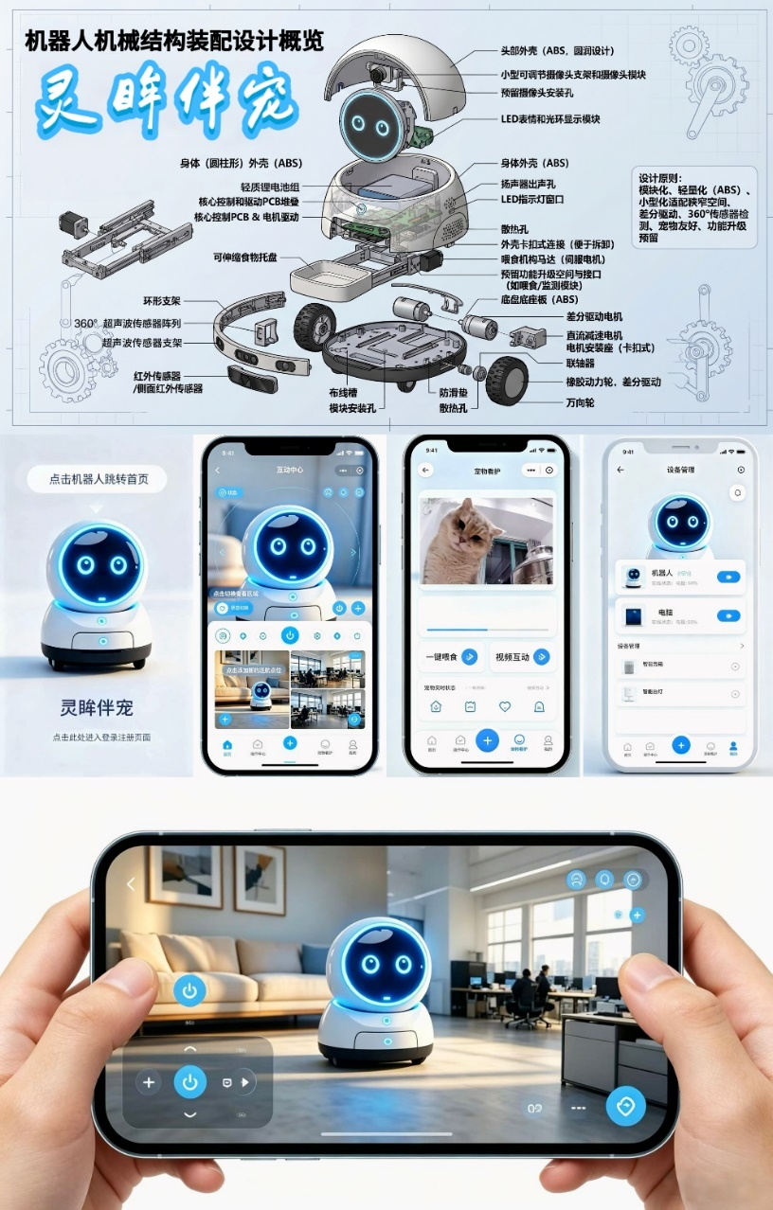
图 1 机器人本体设计示意图和手机端APP界面设计示意图

第二章 系统总体方案设计
本系统采用“硬件本体+手机APP”协同架构，以STM32为核心，构建“感知-决策-执行-交互”闭环控制系统，实现自主跟随、异常预警与远程监控等核心功能，遵循低成本、低功耗、高稳定性原则，适配多元应用场景。
系统总体架构分为三大协同层面：（系统总体架构图如图 2所示。）
- 硬件感知与执行层（机器人本体）：承担目标宠物识别、环境状态采集、运动轨迹控制及声光情感交互。核心包含STM32主控、多源传感器阵列、运动底盘及喂食驱动等模块。
- 软件控制与算法层（机器人端+手机APP端）：机器人端聚焦于底层外设驱动与轻量级融合算法的运行；APP端则致力于提供流畅的用户交互界面与远程设备管控。
- 通信传输层：采用Wi-Fi/BLE双模无线通信技术，构建了高实时性的双向数据交互通道。系统内置自动重连与离线缓存机制，有效避免因家庭网络波动导致的设备失联问题。
系统工作流程：机器人上电后，通过多传感器阵列实时采集环境数据；经主控算法处理，完成宠物的特征识别、空间定位与跟随策略规划；随后结合PID控制算法驱动运动底盘执行跟随与避障动作。与此同时，本体将视频流、环境参数及设备状态低延迟同步至APP端，用户可随时查阅并下发交互指令。当系统检测到电量过低或宠物异常等状况时，机器人将触发声光报警，并通过APP同步推送预警消息，实现全方位的陪伴管控。系统工作流程图如图 3所示。
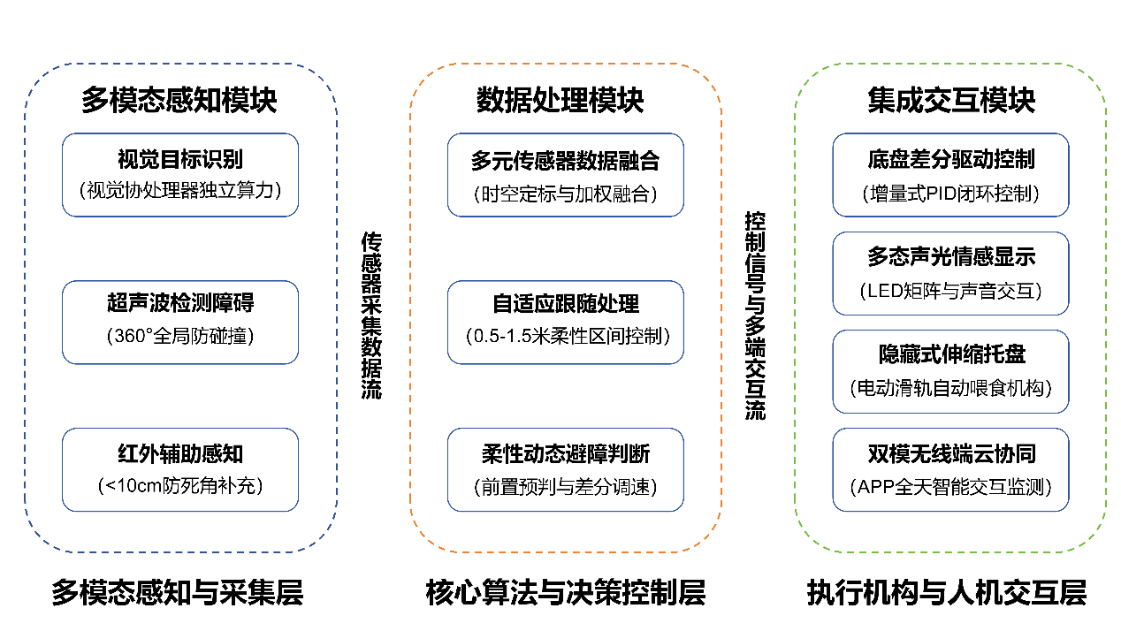
图 2 系统总体架构图
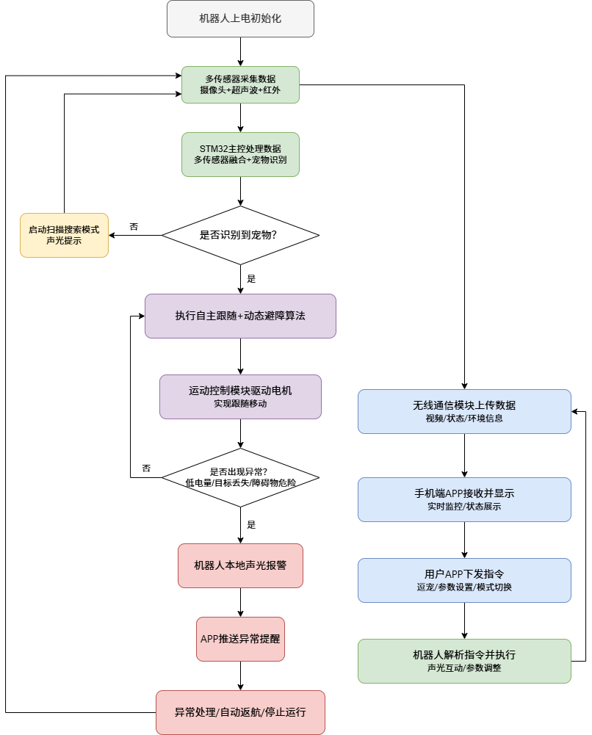
图 3 系统工作流程图

第三章 系统硬件设计
机器人本体硬件遵循小型化、低功耗、低成本与高稳定性的工程原则。系统以STM32为中枢，采用高度模块化的电路设计理念，划分为五大核心功能单元，极大提升了后期的调试效率与功能拓展性。

3.1 硬件总体设计
机器人硬件由主控核心、多传感器融合感知、运动控制、无线通信、声光交互、电源管理模块及机械结构深度耦合而成。核心设计思路为：以STM32作为数据处理与调度枢纽，接入智能视觉与空间测距模块，实现宠物识别与环境建模；通过多模块并行联动，赋能机器人的自主移动与情感交互能力；整体机械结构经过小型化与圆润化处理，完美契合家庭宠物的生活空间。硬件架构如图 4所示。
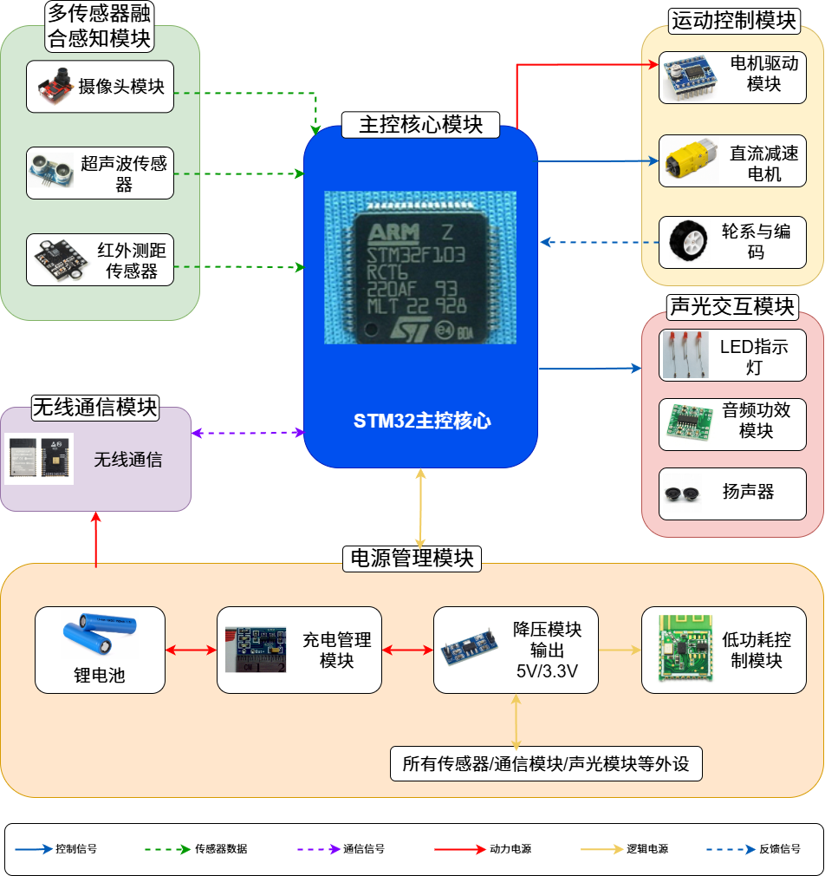
图 4 机器人本体硬件架构

3.2 各硬件模块详细设计

3.2.1 主控核心模块设计
主控核心选用具备高性价比的STM32F103或具备高拓展性的STM32F407单片机。其内置ARM Cortex-M内核，配备丰富的外设接口（I2C, SPI, UART, PWM等），并外接晶振、复位及SWD下载调试电路。核心功能在于：统筹各子模块的协同调度、解析多传感器异步数据、运行核心融合算法，并极速响应APP端下发的控制指令。通过引入休眠唤醒与分时供电策略，有效降低系统静态功耗，大幅延长设备续航。

3.2.2 多传感器融合感知模块设计
感知层集成了机器视觉模块（OpenMV/K210）、超声波传感器（HC-SR04）及红外测距传感器（夏普GP2Y1010AU0F）。视觉模块自带边缘算力，独立完成宠物的特征提取与坐标输出；STM32则负责接收视觉坐标，并将其与超声波的360°测距数据、红外的近距离盲区检测数据进行空间级的多源数据融合。这种优势互补的设计，使得机器人即使在室内复杂光照或轻微遮挡环境下，依然能保持对目标的高精度识别与稳定跟踪。

3.2.3 运动控制模块设计
运动底盘由带霍尔编码器的直流减速电机（2-4个）、电机驱动芯片（TB6612/L298N）及防滑橡胶轮组构成，整体采用差分驱动布局。此外，该模块还包含用于驱动喂食托盘伸缩的步进电机控制电路。主控MCU通过输出高频PWM波控制电机转速与转向，驱动电路具备过流与过热硬件保护。通过采集霍尔编码器的脉冲反馈，系统结合增量式PID控制算法实现精准的转速与位移闭环控制，确保机器人在不同材质的室内地面（如瓷砖、地毯）上均能平稳起步、顺滑转向与定点悬停。
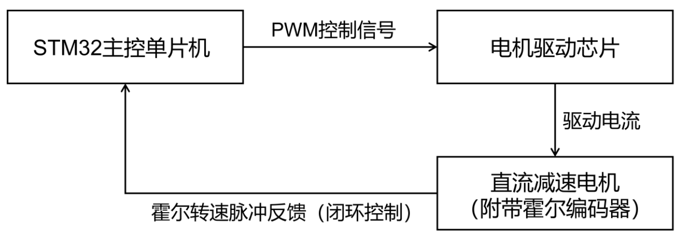
图 5运动底盘控制系统连接图

3.2.4 无线通信模块设计
通信中枢选用高性能的ESP8266/ESP32模组，通过高速UART接口与STM32主控握手，支持Wi-Fi与BLE双模无线通信，无缝接入主流家庭无线局域网。该模块不仅承担着视频流、环境温湿度及设备电量的上行传输任务，同时负责无损下发用户操控指令。模块底层植入了断线重连逻辑与轻量级数据加密协议，确保双向交互安全稳定，指令响应延迟控制在≤200ms的毫秒级别。

3.2.5 声光交互模块与电源管理模块设计
声光交互单元包含多态LED环形指示灯与音频扬声器：LED通过色彩与闪烁频率映射设备当前的工作状态（跟随、待机、异常）；扬声器则用于播放安抚音频、诱导发声及警报提示音。电源管理模块采用大容量18650动力锂电池组供电，辅以TP4057充放电管理与AMS1117高效率LDO降压模块。电源系统具备完善的过充、过放及短路保护，在低功耗陪伴模式下，可保障设备连续稳定运行2小时以上，充分满足宠物独处时的陪伴需求。

第四章 系统软件设计
软件采用“机器人端+手机APP端”协同架构。机器人端基于Keil MDK与标准C语言开发，侧重于硬实时任务的调度与底层算法的优化；手机APP端基于跨平台框架（Android/Flutter）开发，侧重于UI交互的流畅度与设备状态的可视化管控。两者通过标准化的JSON或自定义协议进行高效组包交互，兼顾了系统的强健性与用户体验。

4.1 软件总体设计
软件部分全面贯彻模块化与分层解耦的设计范式。机器人端自下而上分为：底层驱动层（硬件初始化、中断配置、时序模拟）、核心算法层（数据滤波、位置解算、运动学模型）、业务应用层（状态机轮转、异常捕获、指令流转）。手机APP端则包含：通信连接层（Socket/BLE连接保持）、数据处理层（音视频解码、报文解析）与界面交互层。系统的核心协同机制为：机器人端周期性采集多源数据并执行本地闭环跟随，同时将关键帧与状态推流至云端；APP端监听用户行为并下发调参或干预指令，设备端解析后实时修正本地控制回路。软件架构如图 5所示。
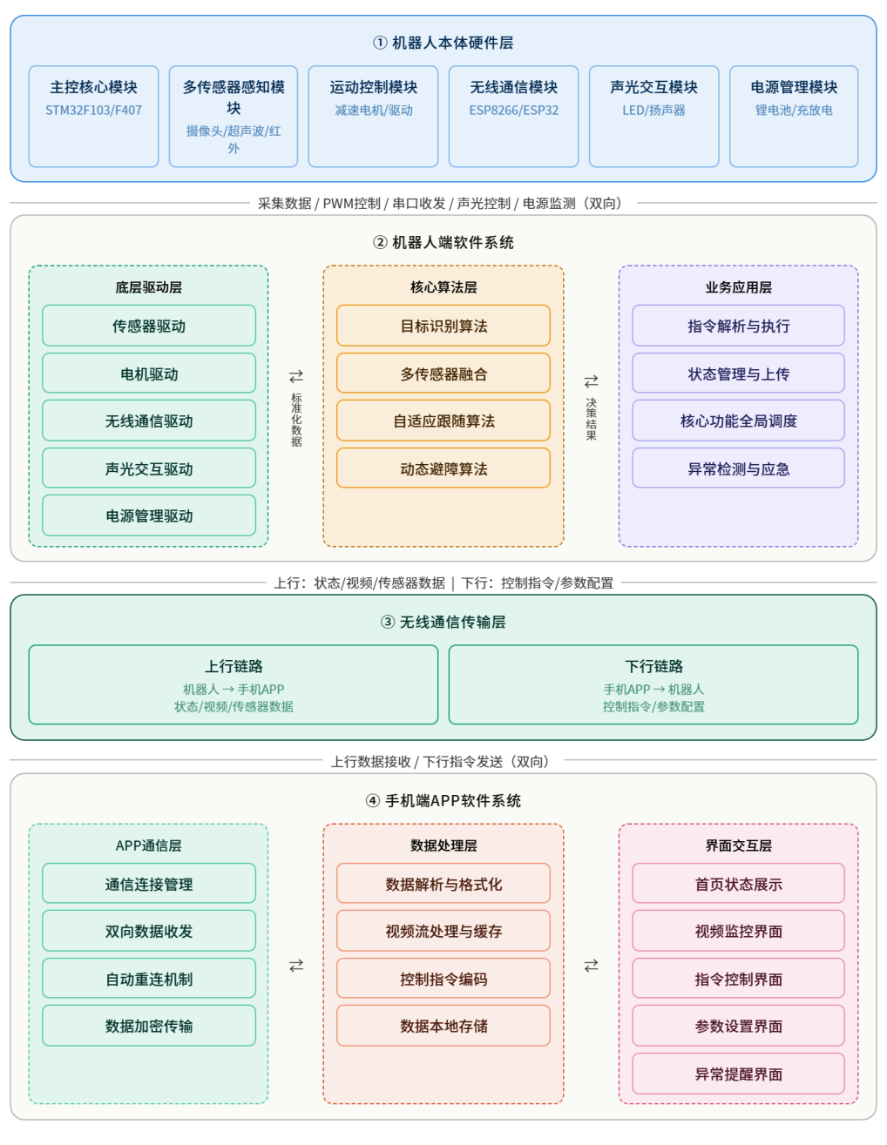
图 6 软件架构

4.2 机器人端软件设计
机器人端开发环境为Keil MDK 5.x，结合Proteus与MATLAB进行前期的逻辑验证与算法仿真。底层驱动层通过中值滤波与卡尔曼滤波抑制传感器的高频噪声，确保采样数据的置信度；算法层则运行轻量化的自适应跟随算法（距离0.5-1.5米动态可调）与多优先级动态避障策略，深度契合STM32的有限算力资源；应用层通过时间片轮转法调度各子任务，精准执行网络指令的解析与硬件异常（如堵转、低电量）的降级处理，构筑了系统运行的安全底线。机器人端软件流程如图 6所示。
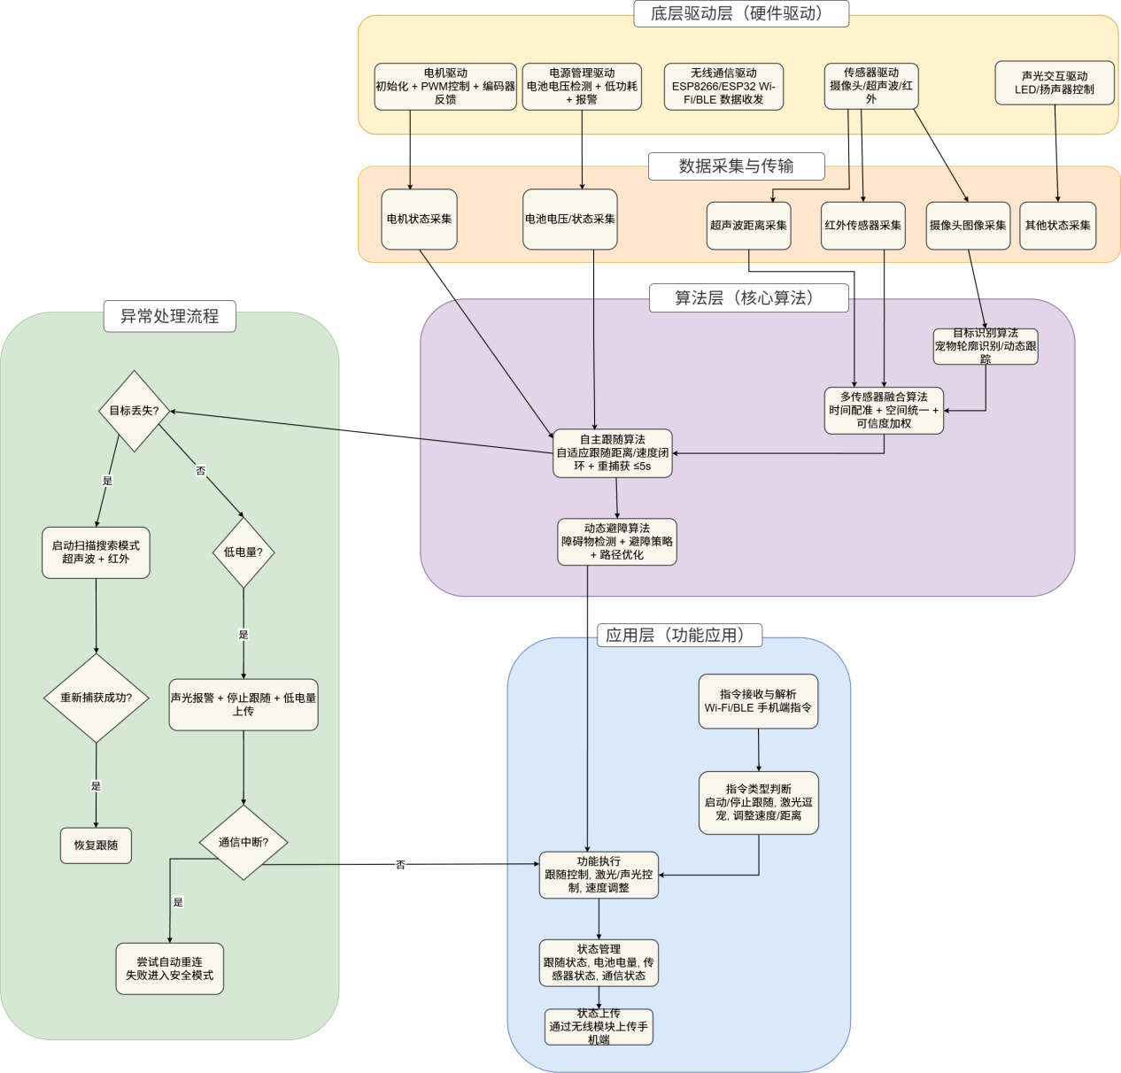
图 7 机器人端软件流程图

4.3 手机端APP软件设计
手机端APP采用Android Studio/Flutter进行开发，实现跨平台兼容，并在开发阶段借助Postman测试接口通信，利用Figma完成UI原型设计。软件界面层聚合了“首页总览、视频监控、设备管控、参数配置、预警通知”五大核心功能区，交互层级扁平化，操作直观。底层通信采用长连接与心跳包机制，确保链路不断档。数据处理层负责将下发操作转化为机器可读的底层十六进制报文，并在本地持久化存储用户的个性化设置与历史交互日志，大幅提升了日常使用的便捷性与系统的“记忆感”。APP设计图如图 7所示。
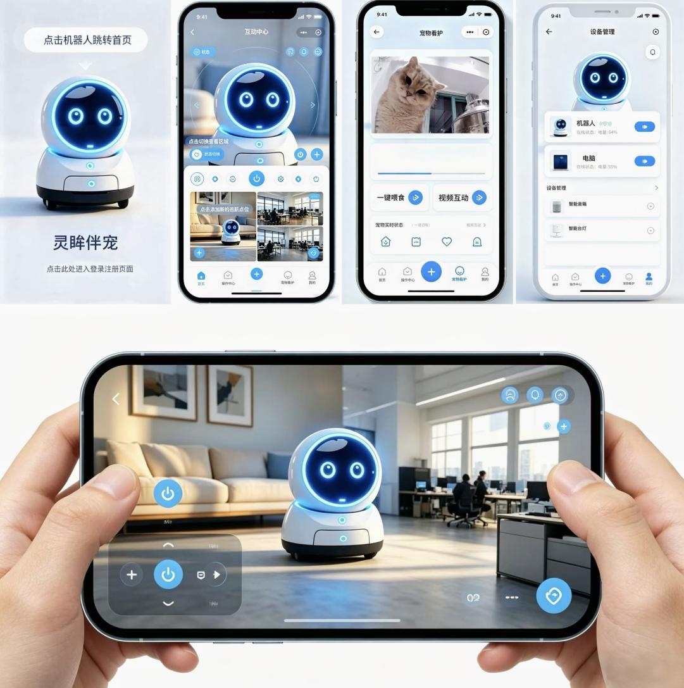
图 8 APP设计图

第五章 机械结构设计

5.1 机械结构总体设计
本机器人机械结构采用模块化分层设计方案，整体由头部交互模块、核心机体与电源模块、运动底盘模块以及可伸缩喂食机构组成，各功能单元之间通过卡扣式结构与螺纹连接进行组合，在保证整机结构稳定性的同时兼顾后期维护与功能扩展需求。核心设计主要包括底盘差分驱动、传感器支架，其中底盘差分驱动用于保障灵活，传感器支架用于确保检测精准。整体外壳主要采用ABS工程塑料成型，外观以圆角曲面为主，可有效降低碰撞风险，并提升整机的亲和性与工业设计一致性。机器人总体机械结构图如图 8所示。
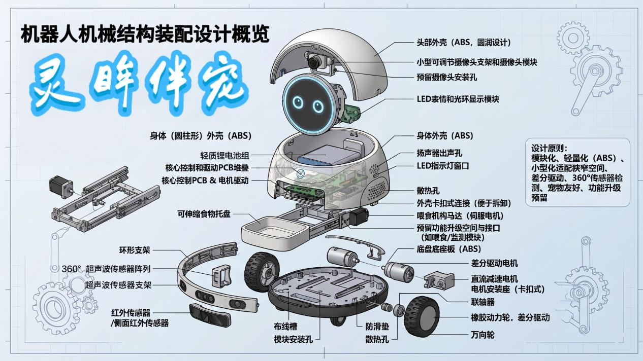
图 9 机器人总体机械结构图

5.2 各部分机械结构详细设计
头部交互模块采用独立悬挂式安装结构，上部为弧形ABS头罩，内部为视觉及辅助传感器预留了开阔的安装腔体。视觉摄像头固定于一个微型的可调节云台支架上，可实现俯仰角度微调，便于后续进行视觉识别与环境感知。前置面版是一块圆形的LED矩阵或拟物化表情显示模组，周边环绕流光灯带，赋予机器人生动的情绪表达能力。头部与机身通过隐藏式颈部结构过渡，内部预留理线束线通道，杜绝了线缆外露可能引发的宠物啃咬风险。
核心机体与电源模块采用上下分层布局，上层集成轻量化锂电池组，中层布置主控PCB与电机驱动电路，下层为结构支撑与散热区域。内部通过立柱与螺丝形成稳定支撑框架，保证PCB安装平整度及抗振性能。外部机壳侧边巧妙地融合了矩阵式扬声器开孔与空气动力学散热格栅，在保障声学输出穿透力的前提下，强化了内部发热元器件（如驱动芯片）的对流散热效率。
运动与底盘模块采用差速驱动结构，两侧分别配置直流减速电机与橡胶动力轮，通过联轴器与电机安装座进行动力传递。底盘主体采用一体化加强结构设计，内部设置加强筋与模块安装孔，用于固定驱动、电源及传感器组件。前端环形支架集成超声波与红外传感器阵列，可实现障碍检测、边缘识别以及近距离避障功能。底部配置防滑垫与万向轮结构，使机器人在运动过程中具备较好的稳定性与转向灵活性，同时底盘预留功能扩展接口，便于后续增加环境检测或自动回充模块。
喂食机构创新性地设计了线性滑轨式隐藏伸缩结构，通过步进电机或减速电机驱动滑台运动，实现食物托盘的自动伸出与回收。整体机构由双侧导轨、同步滑块及托盘支撑架组成，能够有效保证伸缩过程中的平稳性与重复定位精度。托盘采用浅腔式结构设计，方便宠物取食与后期清洁。驱动电机安装于后部固定座，通过丝杆或同步带机构完成动力输出。在非喂食状态下，整个传动机构与托盘可完全收纳隐藏于机身内部，从而减少空间占用并提升整机一体化程度。各部分机械结构详细图如图 9所示。
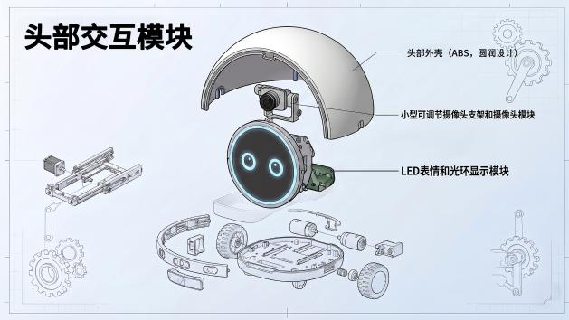 | 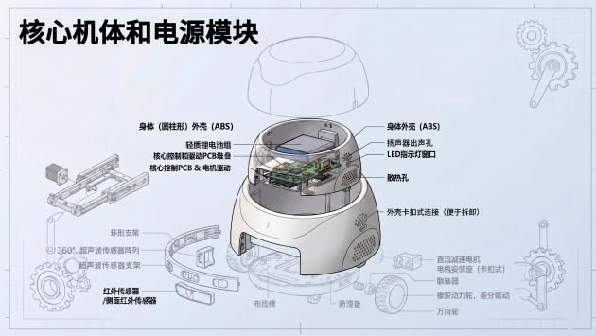
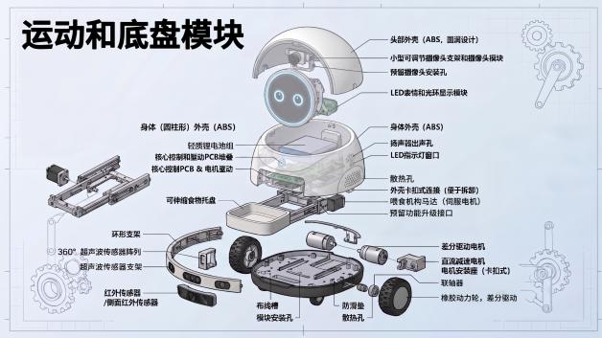 | 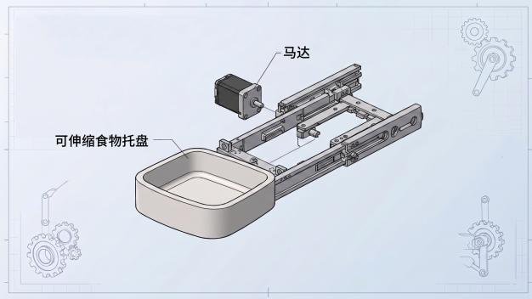
图 10 各部分机械结构详细图

第六章 项目创新点与特色
本项目“灵眸伴宠”在研发与设计过程中，深度挖掘了现代家庭宠物照护的核心痛点。团队跳出了传统静态宠物监控设备的思维定势，在机器人工程、嵌入式AI与人机交互领域进行交叉创新，形成了极具差异化竞争力的设计亮点。这些特色不仅展现了较高的技术附加值，更兼顾了商用落地的实用可行性与比赛演示的震撼性，具体如下：

6.1 核心创新点

6.1.1 资源受限平台下的多传感器融合优化技术
项目创新性地构建了“机器视觉+红外测距+超声波雷达”的三维立体感知网络。针对STM32微控制器算力受限的客观条件，团队专项研发了轻量级的数据融合策略。通过时间配准、空间坐标统一与可信度加权融合算法，整合三类传感器的检测数据，弥补单一传感器的缺陷。例如：视觉模块主导远距离的目标身份确认与大范围轨迹跟踪；超声波提供全局的物理障碍物距离矩阵；红外传感器则负责近场盲区（<10cm）的极端补充检测。这一多传感融合架构，显著提升复杂环境（弱光、遮挡）下的宠物识别与定位精度，确保自主跟随功能稳定可靠。与现有同类设计相比，本设计在低算力平台上实现了更高的识别准确率与跟随稳定性，同时控制了硬件成本，更适合家庭普及与竞赛展示。

6.1.2 基于PID闭环的自适应跟随与柔性动态避障协同
针对宠物运动轨迹的高突变性，项目设计一套自适应距离与速度的双闭环控制算法。机器人能够根据当前测得的目标距离与宠物的移动速率，实时计算并输出底盘电机的目标PID参数。这使得跟随距离始终被柔性约束在0.5-1.5米的黄金安全区间内，避免了贴身逼近造成的惊吓，也杜绝了拉距过远导致的丢失。同时深度融合动态避障逻辑，采用“前置预判-平滑绕行-轨迹恢复”的柔性避障策略。在检测到路径障碍时，机器人无需停顿重规划，而是在跟随行进中通过差速控制划出平滑弧线完成绕行，使得整体跟随动作如行云流水般自然，极具视觉观赏性与工程技术美感。算法会经过轻量化优化，在STM32平台上实时运行，响应速度快，适配宠物快速移动的场景，凸显设计的工程可行性。

6.1.3 软硬件协同的远程交互与异常管控体系
本项目打破了传统宠物陪伴硬件“单机运作”或“被动查看”的局限，构建“机器人端+手机端APP”的全场景远程交互体系，创新整合远程视频查看、语音互动、激光逗宠、参数设置、异常提醒等功能，实现宠物主与宠物的实时联动；同时设计完善的异常管控机制，当机器人检测到低电量、宠物丢失、通信中断等异常情况时，立即启动声光报警，同时手机端APP推送消息提醒，并提供针对性处理建议，解决了传统宠物设备“被动监测”的弊端，实现“主动陪伴+远程管控”的双重目标。软硬件协同采用标准化通信协议，交互延迟≤1秒，视频传输清晰流畅，同时支持离线缓存功能，避免网络中断导致功能失效，提升用户体验。

6.1.4 小型化模块化集成设计
在工业设计与机械构造上，整机严格遵循了家用型机器人的紧凑化指标，采用小型化、模块化的硬件与机械结构设计，将机器人整体尺寸控制在直径≤20cm、高度≤15cm，以适配家庭室内宠物可达空间，便于跟随宠物移动。硬件采用模块化设计，各功能模块独立布局、可灵活拆卸，便于调试、维护与功能升级（如增加喂食模块、健康监测模块）。机械结构采用ABS塑料材质，简约圆润造型，避免尖锐边角，防止划伤宠物与用户，同时兼顾轻量化与稳定性，降低机器人整体重量，提升运动灵活性。该设计既满足家庭使用需求，又凸显设计的实用性与便捷性。

6.2 设计特色总结
这款宠物陪伴机器人在设计上兼顾成本、续航与易用性，整体方案以亲民的STM32低成本主控芯片为核心，配合通用传感器，实现多功能一体化设计，使高性能陪伴更易被普通家庭接受。电源管理模块经过优化，采用锂电池供电，并辅以低功耗控制逻辑，待机时关闭冗余模块，通过红外传感器实现智能唤醒，使机器人在宠物独处期间能够持续互动，为用户提供稳定、便捷的使用体验。操作端采用直观简洁的手机APP，无需专业知识即可上手，机器人运动灵活，能够适应瓷砖、木地板、地毯等多种家庭环境，并且传感器覆盖范围广，可服务不同体型的宠物，如猫和小型犬，场景适应性强。这种兼顾高性价比、智能交互与多场景适用的设计，不仅体现了创新性，也展现了产品在家庭陪伴市场的广阔潜力。

